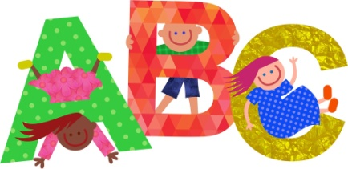
WYPRAWKA ODDZIAŁY PRZEDSZKOLNE 2023/2024

ZESZYT:
- 32 kartkowy A5 w kratkę (dzienniczek) na pierwszej stronie dane kontaktowe do rodziców. Zeszyt ma być obłożony i podpisany na okładce w prawym górnym rogu.
PIÓRNIK:
- 3 ołówki typu B
- gumka
- temperówka z pojemniczkiem
- nożyczki /podpisane/
- klej w sztyfcie duży 2 szt.
- kredki ołówkowe
W SZATNI:
- kapcie na jasnej podeszwie w podpisanym worku – zostaje w szatni
- ubraniami na zmianę (bielizna, koszulka, spodenki) w dodatkowym podpisanym worku – zostaje w szatni
STRÓJ DO GIMNASTYKI:
- koszula i spodenki w podpisanym worku – zostaje w klasie
WYPOSAŻENIE PLECAKA
- dzienniczek
- pojemnik na drugie śniadanie
- bidon z piciem
- chusteczki higieniczne
- piórnik
- teczka na gumkę A4 – podpisana na okładce w prawym górnym rogu
DODATKOWO:
- blok techniczny biały i kolorowy A4
- papier kolorowy A4 /nie samoprzylepny/
- ryza papieru białego
- ryza papieru kolorowego
- kredki Bambino świecowe
- kredki pastelowe olejne min. 12 kolorów
- plastelina 12 kolorów
- teczka na gumkę – podpisana na okładce w prawym górnym rogu
- pudełko chusteczek higienicznych
- paczka mokrych chusteczek
- rolka dużego ręcznika papierowego

Ważne: wszystkie materiały i przybory muszą być podpisane imieniem i nazwiskiem dziecka!
PODRĘCZNIKI:
W roku szkolnym 2023/2024 dzieci będą pracowały z wykorzystaniem następujących podręczników:
- Pakiet „Kolorowe Karty. Poziom B+” Karty pracy cz. 1-4; Wyprawka plastyczna; Czytam, piszę, liczę; Kodowanie; Autorzy: Klaudia Cebula, Monika Malecha, Martyna Marzec, Jowita Piotrowska
Wydawnictwo: Grupa MAC S.A.
Pakiet edukacyjny będzie dostępny do zakupienia w szkole 4 września 2023 r.

Rodzic powinien sam zakupić:
- Język angielski: „Tigers & Friends Starter”
Autorzy: Carol Read, Mark Ormerod, Anna Parr – Modrzejewska
Wydawnictwo: Macmillan Polska Sp. z o.o

Materiały do religii należy zakupić dla dzieci, które będą uczęszczały na religię.
- Religia: „Z Panem Jezusem” Autorzy: B. Śmigiera, A. Rayzacher-Majewska i in.
Wydawnictwo Katechetyczne Warszawa – Olsztyn

